Histoire inventée avec les illustrations de l’album :
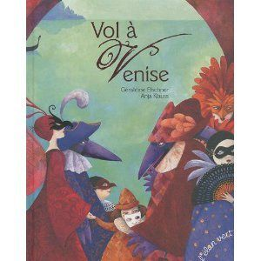
Les masques des hommes et des aigles
C’est l’histoire de trois aigles qui se cachent derrière une fontaine et beaucoup de gens les regardent.
Ils croient que ce sont des statues.
Les aigles sont déguisés et les gens aussi. Ils prennent un bateau pour aller on ne sait où.
Un roi prend sa couronne et il a un masque.
Un méchant avec une grande cape noire lui vole sa couronne, il bouscule tous les gens même les aigles.
Il jette la couronne à l’eau.
Les aigles s’envolent dans le ciel, on ne sait pas où.
Le méchant fait tomber la couronne, des plumes et son masque.
Des gentils ont attrapé le méchant mais ils n’ont pas retrouvé la couronne.
On retrouve la couronne sur la tête d’un lion mais sans les diamants.
Le roi voit que la couronne n’a plus de bijoux et il se met en colère.
Des fermiers ont retrouvé les bijoux et ils vont les rendre au roi.
Les aigles sont revenus à leur place.

